Plánek pro zlínské AIKIDO a JIU-JITSU

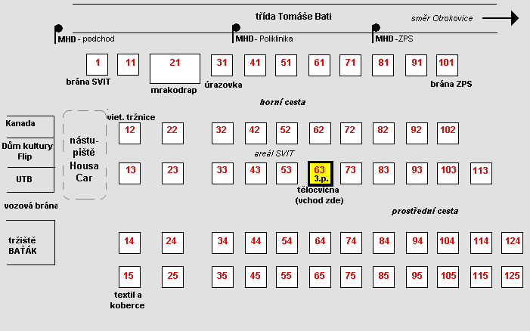
Pan Baťa postavil areál tak, aby se v něm dobře hledalo. Takže jsou zde vodorovné řady budov (rovnoběžné s třídou Tomáše Bati) a svislé zástupy budov (rovnoběžné s ul. Gahurovou. Každá rovnoběžná řada končí stejným číslem. Takže podél tř. Tomáše Bati stojí budovy (počítáno od centra) č. 1 brána), 21 (mrakodrap), 31 (úrazovka Atlas), 41 (mé první pracoviště :-)), 51, 61, 71, 81, 91 (ZPS u podchodu nedaleko Intersparu). Kolmo na každou řadu navazují vzestupně v zástupu pokračující čísla - tedy např. za 21 je to 22, 23, 24 atd. Z toho plyne, že budova č. 63, v jejímž třetím patře máme teď cvičit, se nachází v 6. zástupu od hlavní brány (podchodu u ABS) jako třetí od třídy Tomáše Bati - viz. plánek.

Od 9.1. 2005 by měli tedy tréninky fungovat ve stejných časech jako dosud už v 63. budově v areálu Svit. Pro ty, co jezdí trolejbusem, bude asi nejvhodnější vystoupit na zastávce "Poliklinika" na tř. Tomáše Bati a pak použít průchod do areálu mezi budovami č. 41 a 51 - vypadá to, že na rozdíl od dob minulých je otevřen non-stop. Tudy se dostanete k 63. budově za dvě minuty.
Kdo jezdí autem, tak má možnost zaparkovat buď před závorou za 51. budovou (dál už je to finačně náročnější -průjezd do areálu je zpoplatněn částkou 25,-Kč), nebo na parkovišti ZPS u 91. budovy (u podchodu ZPS).
Kdo jde pěšky z centra Zlína, má nejpřímější cestu branou mezi tržištěm "Baťák" a budovou FT University Tomáše Bati. Pokračuje se stejným směrem a po pár stech metrech se vlevo nachází 63. budova. Kdo jde pěšky z Prštného, projde branou u 91. budovy (podchod ZPS), sejde na prostřední komunikaci a zde se bude jednat o čtvrtou budovu vpravo.
Orientovat se je možno podle uvedeného plánku. Vstupní dveře (ze severní strany) do budovy jsou opatřeny tzv. "kulou". Než si pořídíme zvonek, je proto nutno chodit na trénink buď včas (5 - 10 minut před jeho zahájením), nebo prozvonit mobil někoho, kdo již na tréninku je (třeba můj - 608 110 609, 603 438 762), aby mu seběhl otevřít, nebo někoho pověřil.
Protože místnost nebyla dlouho vytápěna (už se na tom pracuje), doporučuji všem vzít si zatím pod kimono i nějaké tepláky a ponožky, nebo cvičky, se kterými lze vstoupit na tatami (bez podešve). Doufám, že přesun proběhne bez problémů a stále budete docházet do cvičení, i když už to bude jinde - pro někoho blíže, pro někoho dále (pro mně). Jinak to tam vypadá (oproti původnímu šoku) docela dobře, dostupnost taky není špatná, takže nelekejte se změn a přijďte všichni na trénink - možná se vám tam bude cvičit lépe než na Zálešné. Případné dotazy rád zodpovím.

